Vérification préalable pour que le réseau soit fonctionnel :
Pour que le réseau fonctionne, il faut impérativement que le Client pour les réseaux Microsoft soit installé sur Windows 7 (or, par défaut, il ne l'est pas sur certains PC).
Voici comment le vérifier et, le cas échéant, l'installer :/b]

- Cliquer sur [b]Démarrer puis Panneau de Configuration
- Cliquer sur Centre réseau et partage
- Dans la colonne de droite, cliquer sur Modifier les paramètres de la carte
- Cliquer droit sur votre connexion réseau puis Propriétés
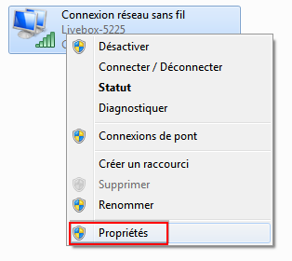

- A l'onglet Gestion de réseau, il devrait apparaître, en première ligne Client pour les réseaux Microsoft
- Si ce n'est pas le cas, cliquer sur le bouton Installer
Agrandir cette image
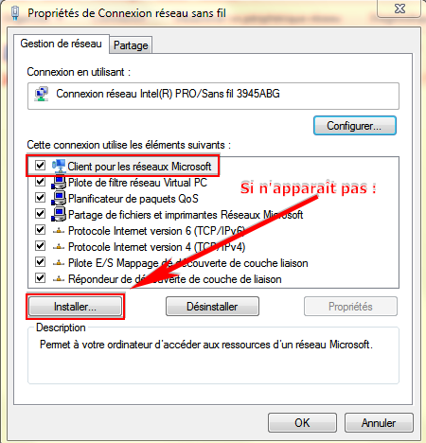

- Sélectionner Client et cliquer sur Ajouter
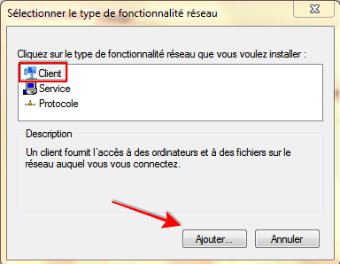

- Choisir ensuite Client for Microsoft Network et cliquer sur OK
Agrandir cette image
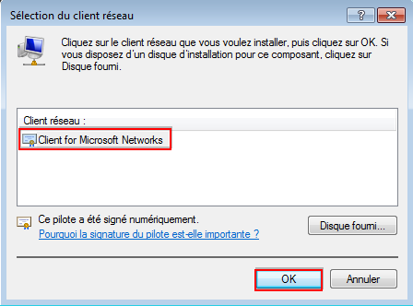

- Le client est installé.
- Cliquer sur Fermer
Agrandir cette image
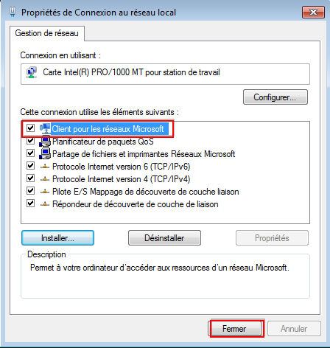
____________________________________________________________________________________________________
1. Configurer le réseau
a) Sur XP
Clic droit sur poste de travail et Propriétés
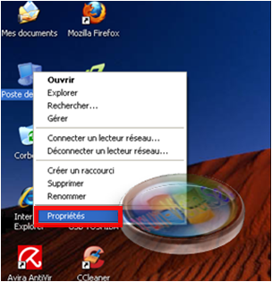
Choisir l'onglet "Nom de l'ordinateur"
Si vous souhaitez modifier le nom du groupe de travail (ici, je l'ai nommé "Maison"), cliquer sur Modifier
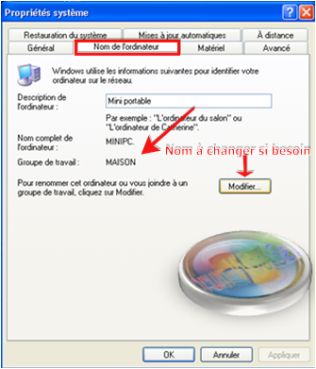
A la ligne Groupe de travail, effacer le nom du groupe de travail existant et le remplacer par le nom de votre choix
Cliquer sur OK
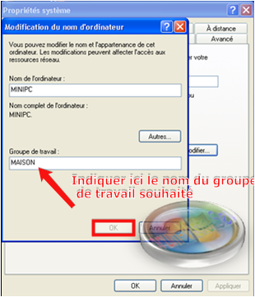
Un démarrage sera demandé. Il faut redémarrer pour que les modifications soient prises en compte
On peut pousser plus loin la configuration sur le PC XP de la manière qui suit pour préparer le réseau :
- ouvrir le poste de travail
- cliquer à gauche sur Favoris réseau
- cliquer, toujours à gauche, sur Créer un réseau domestique ou de petite entreprise
Dans l'assistant :
- Fenêtre 1 : cliquer sur Suivant
Agrandir cette image
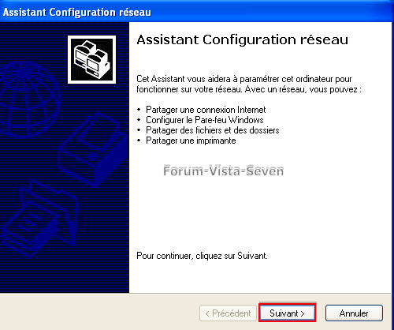
- Fenêtre 2 : cliquer sur Suivant
Agrandir cette image
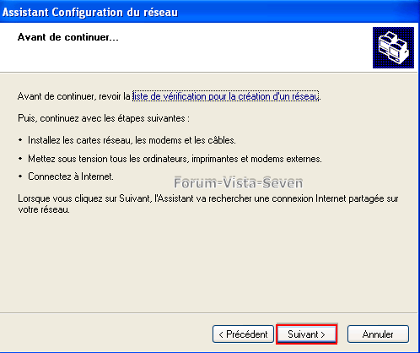
- Fenêtre 3 : la connexion wifi doit être proposée : si ce n'est pas le cas, cocher la ligne Ignorer le matériel réseau détecté et cliquer sur Suivant
- Fenêtre 4 : cocher la seconde option Cet ordinateur se connecte à internet via une passerelle (...) puisSuivant
Agrandir cette image
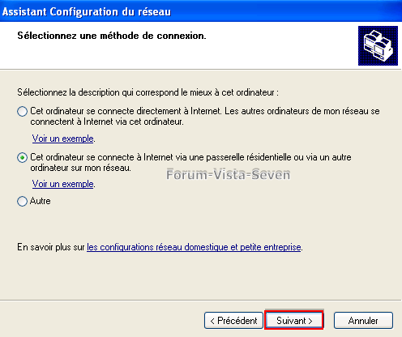
- Fenêtre 5 : donner un nom au réseau pour identifier le PC puis suivant
NB : le nom de l'ordinateur ne doit pas être le même que celui de l'un des autres PC du réseau
Agrandir cette image
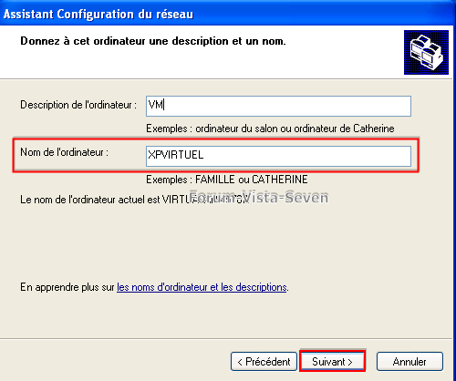
- Fenêtre 6 : entrer le même nom de groupe de travail que celui du PC sur Windows 7 puis Suivant
Agrandir cette image
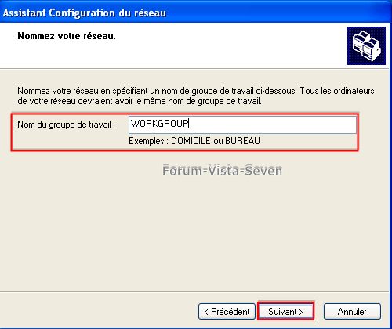
- Fenêtre 7 : cocher activer le partage de fichier et d'imprimante puis Suivant
Agrandir cette image
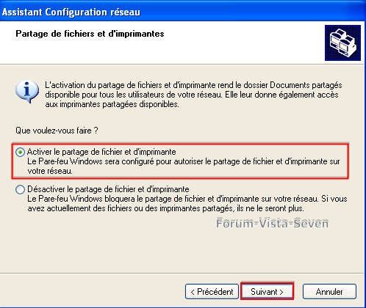
- Fenêtre 8 (récapitulation du réseau) : cliquer sur Suivant
Agrandir cette image
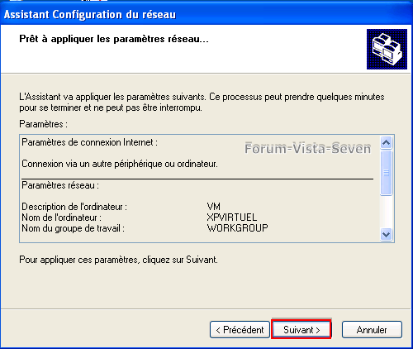
- Fenêtre 9 : le réseau se créé
- Fenêtre 10 : Cocher la ligne Terminer uniquement cet assistant, je n'ai pas besoin(...) puis Suivant
Agrandir cette image
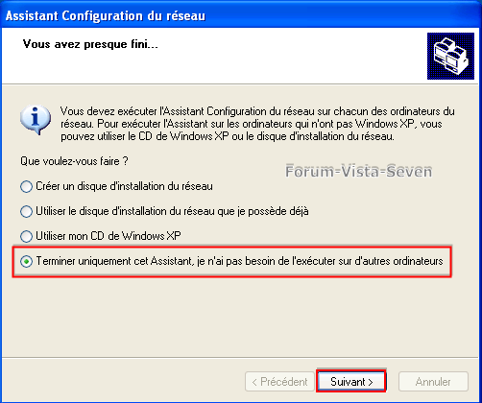
- Fenêtre 11 : cliquer sur Terminer
Agrandir cette image
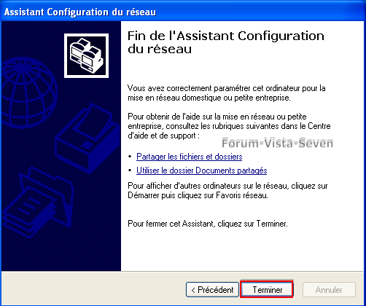
Le redémarrage est proposé : redémarrer le PC
b) Sur Windows 7
Cliquer sur démarrer Panneau de configuration Système
Dans la colonne de gauche, cliquer sur Paramètres système avancés
Agrandir cette image
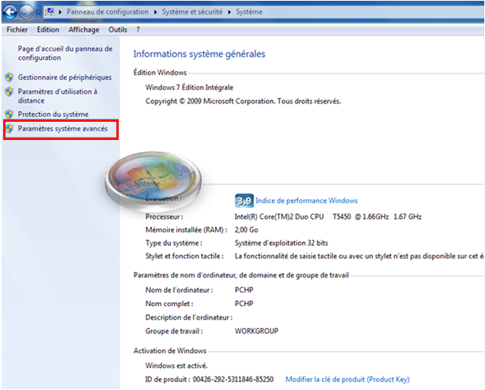
Choisir l'onglet Nom de l'ordinateur
Il faut que le nom du groupe de travail soit identique à celui indiqué lors de la configuration de XP("Maison" dans l'exemple)
Cliquer sur Modifier
Agrandir cette image
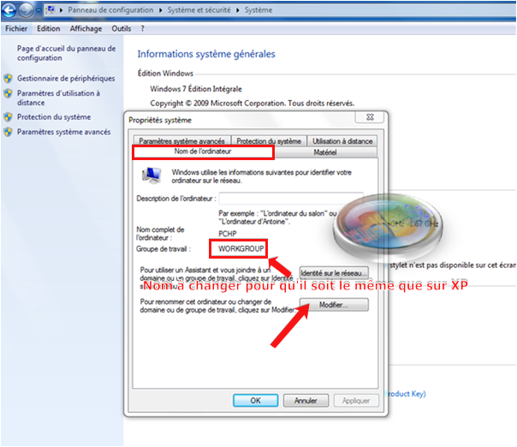
Changer le nom du Groupe de travail
Cliquer sur OK
Agrandir cette image
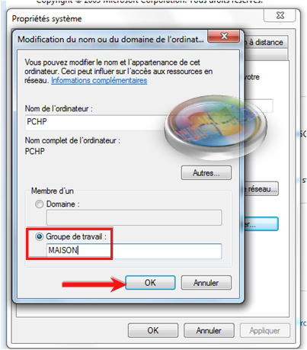
Un redémarrage sera demandé : il faut redémarrer pour que les modifications soient prises en compte
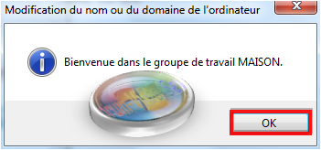
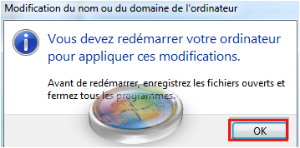
Agrandir cette image
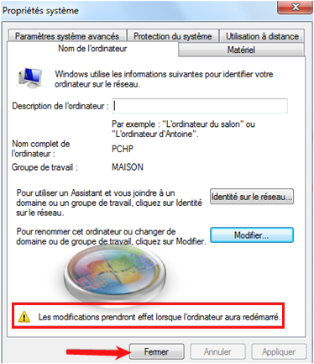
Agrandir cette image
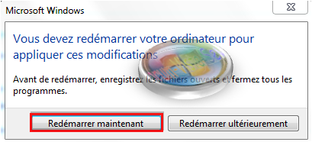
2. Définir le partage
a) Sur XP
NB : Si votre compte utilisateur XP est protégé par un mot de passe et que vous l'avez défini en tant que "privé", il faut le dé-privatiser de cette manière :
Ouvrez l'explorateur (poste de travail) et cliquez droit dossier utilisateur puis Propriétés et onglet Partage
Décocher Rendre ce dossier confidentiel et valider.
Agrandir cette image
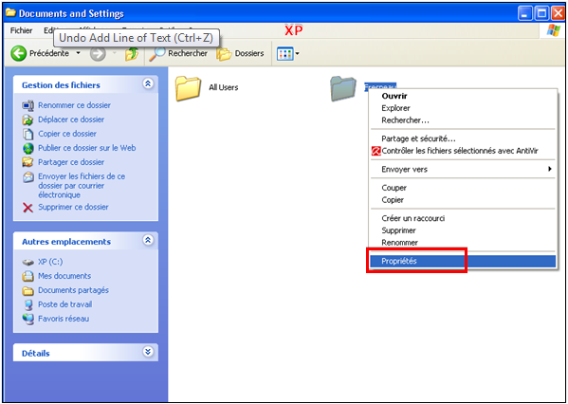
Agrandir cette image
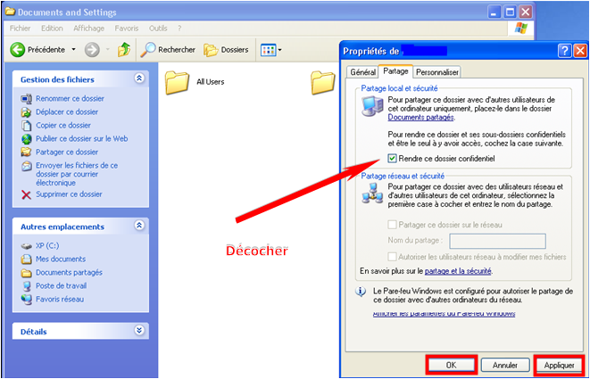
Une fois cette manipulation faite, cliquez droit sur le dossier que vous souhaitez partager (ici, je partage mon dossier utilisateur intégralement) et Propriétés
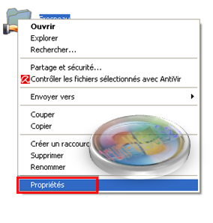
Cliquez sur l'onglet Partage Dans l'encadré Partage réseau et sécurité, cocher la case partager ce dossier sur le réseau (le cas échéant, cochez ou non Autoriser les utilisateurs réseau à modifier mes fichiers) Cliquer sur Appliquer et OK
Agrandir cette image
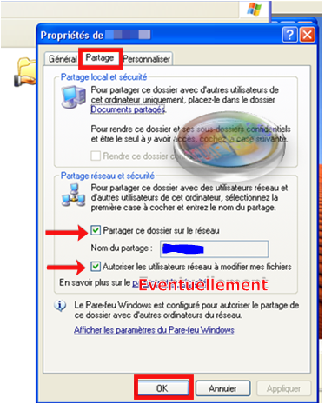
b) Sur Windows 7
Il faut aller vérifier dans le Centre réseau et partage que la Découverte réseau est activée et que le réseau est bien Privé (domestique) et non Public :
Démarrer panneau de configuration centre réseau et partage
Vérifiez que vous êtes bien en Réseau domestique représenté par une maison et non en réseau Publicreprésenté par un banc.
Si c'est un réseau public, cliquez sur Réseau public et dans la fenêtre qui s'ouvre, choisissez Réseau domestique
Cliquer ensuite dans la colonne de gauche sur Modifier les paramètres de partage avancés
Agrandir cette image
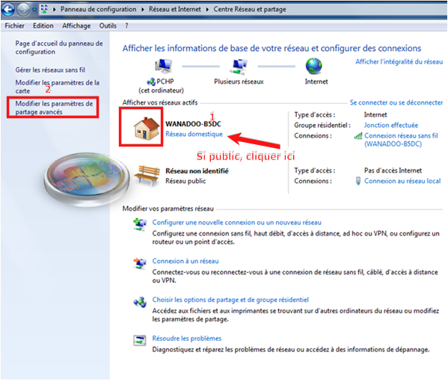
Cocher Activer la découverte réseau
Cocher Activer le partage de fichiers et d'imprimantes
Cocher Désactiver le partage protégé par mot de passe
Agrandir cette image
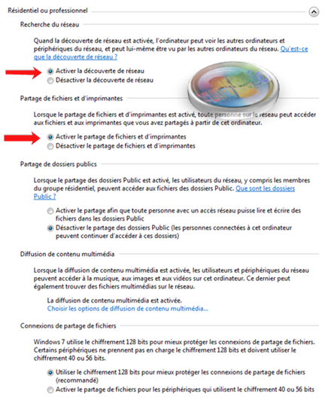
Agrandir cette image
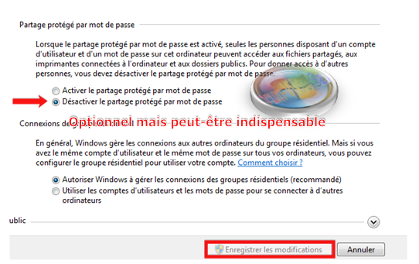
Il faut maintenant procéder au partage du ou des dossiers souhaités
Dans cet exemple, je vais partager le dossier Mes images
Clic droit sur Mes images et Propriétés
Choisir l'onglet Partage et cliquer sur Partager
Agrandir cette image
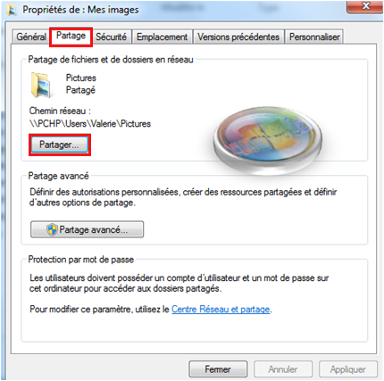
Dans la fenêtre suivante, choisir l'utilisateur avec lequel on souhaite partager (dans mon exemple, je cocheTout le monde) et cliquer sur Ajouter
Agrandir cette image
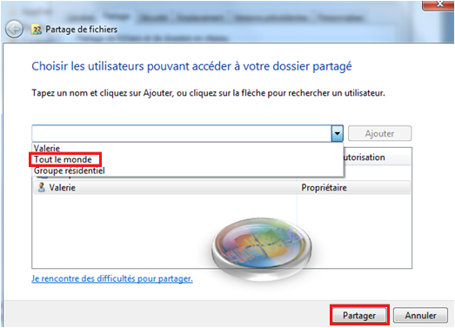
Cliquer ensuite sur le bénéficiaire du partage (Tout le monde) et définir les options de partage (lecture ou lecture/écriture) et cliquer sur Partager
Le partage se fait.
Agrandir cette image
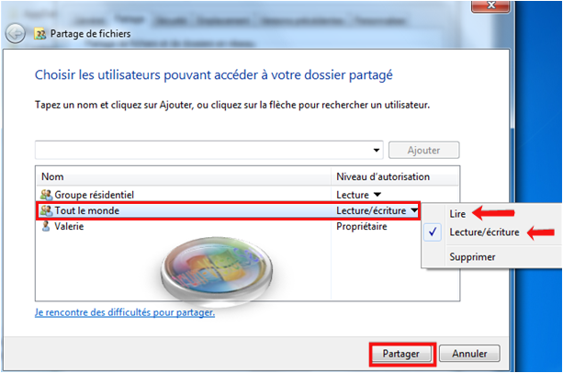
Une fois revenu sur la fenêtre de partage, cliquer sur Partage avancé
Agrandir cette image
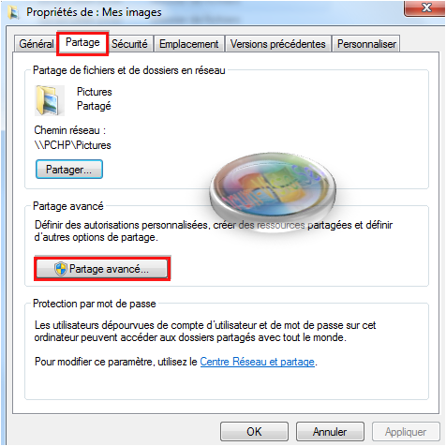
Cocher Partager ce dossier
Cliquer ensuite sur Autorisations
Agrandir cette image
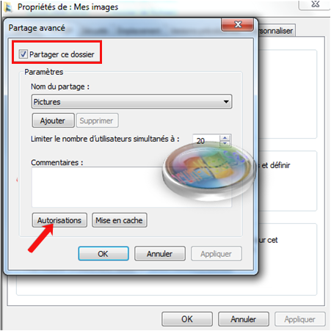
Sélectionner l'utilisateur bénéficiaire et cocher les autorisations (Modifier et/ou lecture), cliquer sur Appliqueret OK
Cliquer de nouveau sur Appliquer et OK et enfin sur Fermer
Agrandir cette image
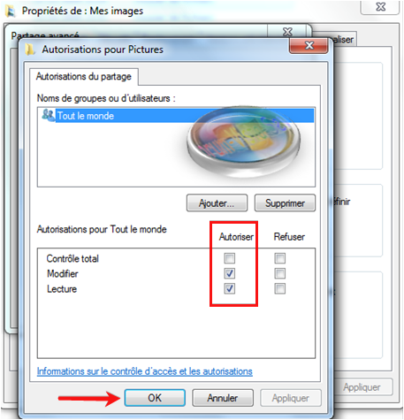
Le partage est effectué.
3. Vérifier le partage
a) Sur XP
Dans le Poste de travail, cliquer sur Favoris réseau et vous verrez le PC Windows 7 (le dossier qui a été partagé)
b) Sur Windows 7
Dans Ordinateur, à gauche dans le volet de navigation, à Réseau
Si malgré ces manipulations, le réseau ne fonctionnait pas, il faut vérifier certains services :
Pour cela :
> cliquer sur Démarrer
> Taper, sans la zone de saisie, cette commande : services.msc
> valider par entrée
> rechercher les services ci-après un par un dans la liste (ordre alphabétique) et regarde leur état.
Sur le PC Windows 7 :
- Assistance Netbios sur TCP/IP (doit être Démarré/Automatique)
- Client DNS (doit être Démarré/Automatique)
- Client DHCP (doit être Démarré/automatique)
- Publication des ressources de découverte de fonctions (doit être Démarré/automatique)
- Découverte SSDP (doit être Démarré/manuel)
- Hôte de périphérique UPnP (doit être Démarré/manuel)
Sur le PC XP :
- Assistance TCP/IP (doit être Démarré/auto)
- Client DNS (idem)
- Client DHCP (idem)
Si certains sont arrêtés, clic droit dessus et Propriétés.
Les types et modes de démarrage se modifient aux endroits encadrés en rouge sur la capture :
Agrandir cette image
